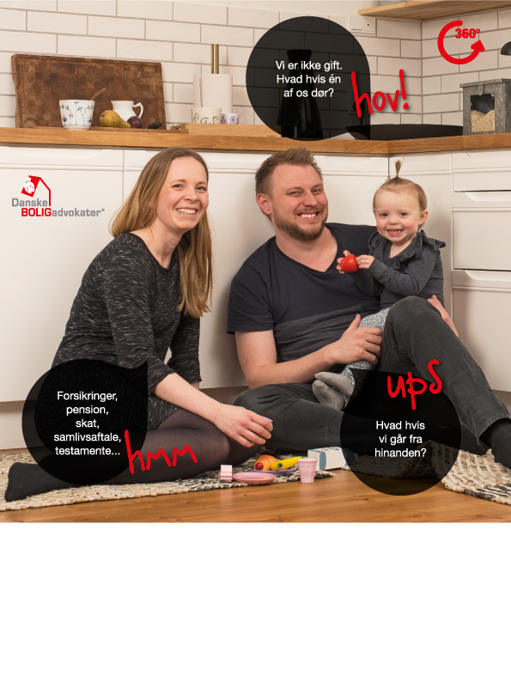

**Har du købt ny bolig?**

**TJEKLISTE TIL**

**360 GRADERS TJEK**

|  |  |
| --- | --- |
| **Advodan, Roskilde**  Algade 43, 1 4000 Roskilde |  |

**Tillykke med jeres nye bolig**

**En ny bolig betyder, at mange ting ændrer sig for dig og din familie – ting, som I måske ikke lige tænker over, og som først bliver synlige og presser sig på, hvis noget ikke går helt efter planen.**

Vi ved, I har læst stakkevis af dokumenter, studeret tilstands- rapporter, undersøgt lokalplaner, finansiering, forsikrings- forhold og meget andet, og så har I lige brugt et stort beløb på en ny bolig.

Den nye bolig er en meget stor investering i jeres fremtid og i det liv, I gerne vil leve. Vi vil derfor anbefale, at I tager et 360 graders tjek, så I kan få et godt liv uden store økonomiske bekymringer, undgå unødvendige risici og være forberedt på det, som I ikke selv har kontrol over.

**Et 360 graders tjek**  
Det er vigtigt, at I får tjek på flere forskellige forhold, som kan få stor betydning for jeres familie.

I bør tage en drøftelse med jeres BOLIGadvokat, som kan hjælpe jer med at udpege de områder, hvor I bør købe en forsikring, indgå familieretslige aftaler fx ægtepagt eller særeje eller få yderligere specialistrådgivning

Jeres BOLIGadvokat kan hjælpe jer med det meste, netop fordi I har valgt en advokat som rådgiver. Men nogle områder kan være så specialiserede, at I bør have yderligere specialrådgivning. Det kan fx være, fordi du/I er selvstændig og driver en virksomhed, hvilket betyder, at skatterådgivning har stor betydning for, hvordan I skal sikre jer ved fx, skilsmisse, død eller konkurs.

**Gratis formøde**  
Begynd altid dit boligkøb med et uforpligtende gratis formøde – telefonisk eller personligt – og hør mere om BOLIGadvokatens rådgivning, uanset om du kun skal købe, eller om du både skal sælge og købe. Et boligskifte hører til blandt de største og dyreste investeringer i de fleste familiers liv

Da et hus i nabolaget kommer til salg, er familien, der nu er blevet udvidet med lille Klara, ikke i tvivl om at de har fundet drømmehuset, og belært af tidligere erfaringer går de til en BOLIGadvokat. Familien skulle både sælge det hus, de boede i og købe det nye.

”Vi gik til en BOLIGadvokat for at få overblikket og fordi vi ville være sikre på, at få en rådgiver som er 100 procent vores mand,” siger Katharina Kopranen.

Det unge par valgte hele pakken, både rådgivning og hjælp til købet, rådgivning til salget og som afslutning en 360 graders rådgivning for at sikre sig en tryg og sikker fremtid i det nye hus.

**Advokaten hjalp med prisforhandlingen**Det viste sig at være en rigtig god idé. Det unge par valgte en advokat, som er medlem af Danske BOLIGadvokater. Han tjekkede prisniveauet for udbudte og solgte boliger i nabo- laget og vurderede, at ejendommens udbudspris var alt for høj. BOLIGadvokaten forhandlede sig frem til et prisnedslag på knap 500.000 kr.

”Det er vi selvfølgelig utroligt glade for. Det var vores BOLIGadvokat, som forhandlede prisen, og han havde nogle gode argumenter for at få prisen ned. Dét kunne vi ikke selv have gjort,” siger Katharina Kopranen.

”Vores BOLIGadvokat sørgede også for, at alle detaljer i handlen kom på plads, blandt andet sørgede han for, at vi fik lang overtagelse på sælgers regning, og at sælger skulle grave en gammel olietank op,” fortsætter hun.

**Den gamle bolig skulle sælges**  
BOLIGadvokaten rådgav også familien, da det gamle hus i Sorø skulle sælges. I formidlingsaftalen med ejendoms -mægleren blev det sikret, at de aftalemæssige vilkår, her- under tilvalgsydelser og ejendomsmæglerens honorar, var i orden.

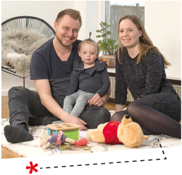

**Katharina, Kasper og lille Klara skiftede**

**parcelhuset ud med en villa, tog et 360**

**graders tjek og havde BOLIGadvokaten**

**med hele vejen**  
Da Katharina Kopranen og Kasper Pihl Hansen købte hus i Sorø for fem år siden, gjorde de dét, som er typisk for førstegangskøbere; de valgte at spørge deres familie til råds.

”Da vi købte huset var der en masse spørgsmål, som vi ikke fik svar på. Vi undervurderede, hvad det vil sige at købe hus og alt den jura, der følger med,” siger Katharina Kopranen.

Her så vi på forskellige forsikringsløsninger. Da vi ikke er gift, så blev det pludselig meget relevant at få aftalt, hvad der skal ske, hvis den ene af os kommer ud for fx et dødeligt uheld; hvordan vi så kan sikre hinanden et fortsat godt liv sammen med vores datter”, forklarer Katharina, som sammen med Kasper har fundet netop den løsning, som matcher deres familieforhold.

**360 graders tjek på det gode liv**  
BOLIGadvokaten rådgav også familien i forhold til personlige forsikringsforhold, samlivsaftale, arv og skilsmisse. Kort sagt alle de emner, som ikke synes så vigtige, når det hele går godt.

”Der var særlig to forhold, som vi måtte tænke lidt over. Hvad nu, hvis en af os mister indtægten enten via arbejdsløshed eller sygdom?

**Tjekliste**

Listen er ikke udtømmende, men den kan give jer et indtryk af de emner, vi anbefaler, at I drøfter med jeres BOLIGadvokat – naturligvis til en aftalt pris. Husk endvidere at BOLIGadvokaten er uafhængig, så han/hun rådgiver med udgangspunkt i dine interesser. BOLIGadvokaten modtager ikke provision o.l. for fx at foreslå dig/jer eksempelvis en bestemt forsikring.

|  |  |  |  |
| --- | --- | --- | --- |
|  | **I orden** | **Jeres noter** | **Advokatens input** |
| **FORSIKRING OG PENSION** | | | |
| Livsforsikring Ulykkesforsikring Tab af arbejdsevne Kritisk sygdom Arbejdsløshedsforsikring/lønsikring Pension |  |  | *De fleste boligkøb er baseret på to indtægter. Hvis en indtægt forsvinder er der stor risiko for, at boligen skal sælges på tvangssalg til en lav pris* |
| **FORMUE** | | | |
| Særeje Fælleseje Kombinationssæreje Skilsmissesæreje |  |  | *Aftaler om hvordan ejerskab fordeles er dels en sikring af formuen, men også en måde at sikre sig på i forhold til skilsmisse eller død* |
| **SAMLIV** | | | |
| Ægtepagt Ægtepagt med særeje Ugift samlevende Pensionsægtepagt Samlivsaftale |  |  | *Knap halvdelen af alle parforhold og ægteskaber ophører. Det har store konsekvenser for familien, og det derfor vigtigt at forholde sig til* |
| **FAMILIE** | | | |
| Familiehandel Gavebrev Rentefri familielån |  |  | *Boligen udgør den største værdi for de fleste familier. Der gælder særlige fordelagtige regler for handel, lån og gaver mellem familiemedlemmer* |
| **ARV** | | | |
| Testamente Samlevertestamente Børnetestamente |  |  | *Planlæg i tide hvordan I sikrer hinanden bedst muligt, når den ene går bort. Overvej ligeledes hvad der skal ske i forhold til evt. børn – dvs. dine, mine og fælles børn* |
| **SKATTER** | | | |
| Hvordan påvirker det min skat? |  |  | *Boligkøb og boligsalg påvirker skatten. Hvordan afhænger af indkomst, aktier, ejerskab af virksomhed og meget andet. Få overblikket mens du selv kan påvirke udfaldet* |
| **SALG** | | | |
| Har du en bolig, du skal sælge, før du kan købe?  Hvor lang tid tror du der går, før du vil sælge din nye bolig? |  |  | *Vi skifter bolig 3-4 gange i løbet af et liv, derfor kan det være smart at forberede det næste salg allerede, når du køber* |

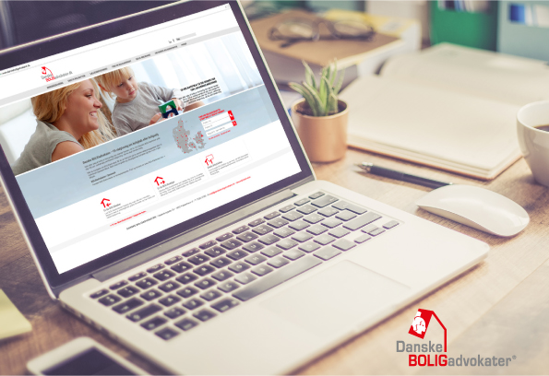

Få en pakke-  
løsning til din **BOLIGhandel**

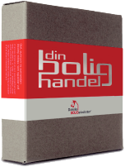

|  |  |
| --- | --- |
|  | **Danske BOLIGadvokater - en handel uden overraskelser**  En Dansk BOLIGadvokat yder uafhængig og certificeret boligrådgivning. Det er din sikkerhed for, at en BOLIGadvokat kun repræsenterer dig. En BOLIG- advokat må ikke modtage provision for at sælge lån, forsikringer eller annon- cer, og må ikke have samarbejder med fx banker, realkreditinstitutter, forsik- ringsselskaber m.v. Danske BOLIGadvokater er som de eneste underlagt de etiske regler for køb og salg af fast ejendom, der er aftalt mellem Advokat- samfundet og Forbrugerrådet. |

|  |  |
| --- | --- |
| **Advodan, Roskilde**  Algade 43, 1 4000 Roskilde |  |